**第三单元认识100内的数应用题（提高卷）**

**一年级下册数学专项培优卷（苏教版）**

姓名：___________班级：___________考号：___________

1．鸡有80只，鸭的只数比鸡少得多，鸭可能有多少只？

|  |  |  |
| --- | --- | --- |
| 68只 | 85只 | 30只 |
|  |  |  |

2．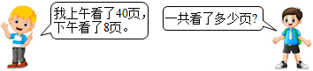

（页）

3．三个小朋友比赛跳绳，小红跳了78下，小亮跳了60下，小东跳了86下。

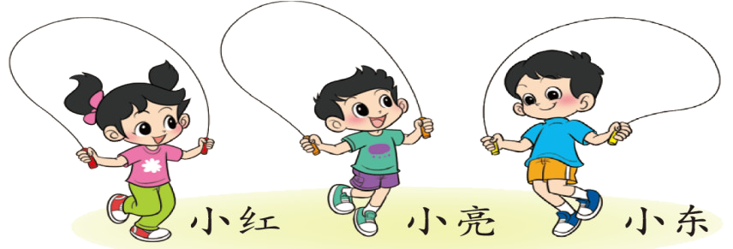

（1）小红比小亮多跳多少下？

（2）小亮比小东少跳多少下？

4．王老师现在有多少本书？

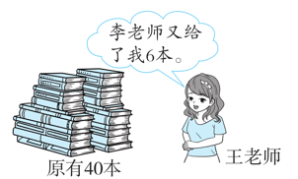



5．兔子兄弟俩今天一共拔了15个萝卜。哥哥拔了几个萝卜？

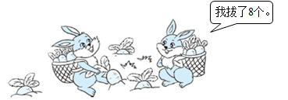

6．小华第一天写了10个毛笔字，第二天写了20个毛笔字 ，小华两天一共写了多少个毛笔字？

7．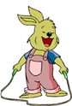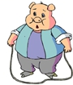他们一共跳了多少下？

（  ）

8．小军做了20个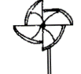，小华做了37个，小华比小军多做多少个？



9．儿童节到了，老师准备给同学们每人发一颗糖，男生有37人，女生有39人，80颗糖够吗？

10．每个教室铺36块地砖，王叔叔要铺两个教室，准备了70块地砖，够吗？

（块）

够 不够

11．35个小朋友去植树，平均分成7组，每组种6棵树，50棵树苗够不够？

12．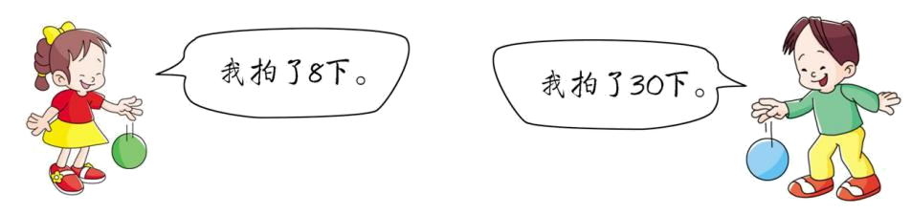

两人一共拍了多少下?

13．兔妈妈带着兔宝宝去拔萝卜,兔妈妈拔了50个,兔宝宝拔的比兔妈妈少得多,兔宝宝拔的萝卜可能是多少个?(在合适的数字下面打“√”)

|  |  |  |
| --- | --- | --- |
| 55个 | 50个 | 18个 |
|  |  |  |

14．草莓可能有多少个？（在你认为正确的答案下面画“√”）

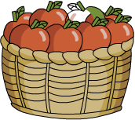      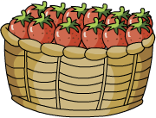

苹果20个       草莓？个

|  |  |  |
| --- | --- | --- |
| 20个 | 80个 | 35个 |
|  |  |  |

15．为了学好“认识100以内的数”，聪聪在家练习用计算器拨数。在计算器上拨4个珠，可以表示出哪些两位数？聪聪已经拨出了一个，并写出来了。还可以怎样拨？请你先在计数器上画出来，再写出来。

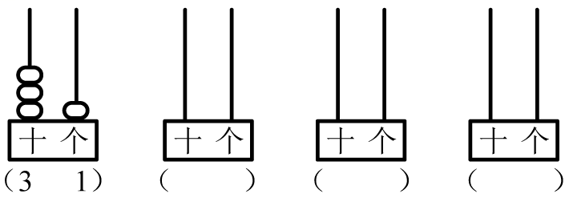

16．小汽车的价钱比飞机便宜一些，小汽车可能要多少钱？

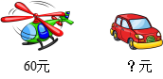

|  |  |  |
| --- | --- | --- |
| 63元 | 57元 | 32元 |
|  |  |  |

17．少先队员去科技馆，从排头数起，刘平是第20个，从排尾数起，张英是第8个。已知刘平是张英的前一个，这排少先队员共有多少人?

18．希望小学给新购买的图书编号，从1号排到88号，你知道一共有多少本图书吗？这些编号中，数字8一共出现了多少次？（比如88算出现两次）

19．小猴子们一共吃了多少个桃？

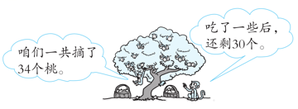



20．幼儿园大班有小朋友 30 人，小班的人数12人。要给他们每人分 1 个苹果，够不够？

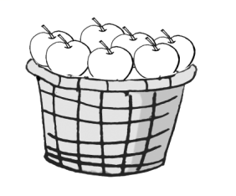45 个



（够   不够）

21．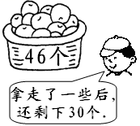拿走了多少个？

22．的价钱比40元少一些．一个书包多少元？在正确答案的下面画“√”．



23．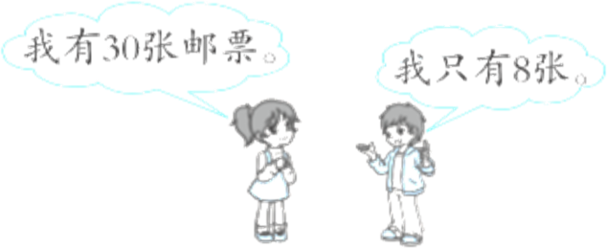

他们两个一共有多少张邮票？

24．骆驼能活20年，大象能活25年，大象比骆驼能多活多少年?

25．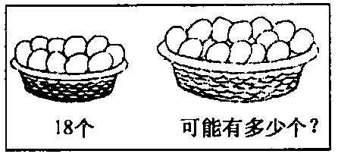

|  |  |  |
| --- | --- | --- |
| 16个 | 20个 | 32个 |
|  |  |  |

26．三个小朋友拍皮球，小芳拍了32下，小军拍的比小芳多，小亮拍的比小芳少，小军最少拍了多少下，小亮最多拍了多少下？

27．小芳做了26朵红花，小敏做的花比小芳少一些，小敏可能做了多少朵？（在你认为正确的答案下面画“√”）

|  |  |  |
| --- | --- | --- |
| 23朵 | 27朵 | 30朵 |
|  |  |  |

28．一年级六班有男生30人，女生比男生少6人，女生有多少人？

29．朱老师和李老师带领40名同学去春游，坐哪辆车合适？

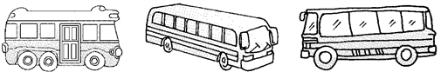

30座           50座                 40座

                                                    

30．在合适的答案下面画“√”。

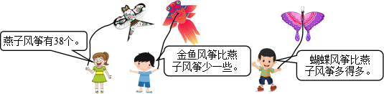

金鱼风筝可能有多少个？                                            蝴蝶风筝可能有多少个？

|  |  |  |  |  |  |  |
| --- | --- | --- | --- | --- | --- | --- |
| 20个 | 49个 | 35个 |  | 32个 | 40个 | 57个 |
|  |  |  |  |  |  |  |

31．一（1）班有30名同学，4名老师，如果每人栽一棵树，一共要栽多少棵树？

32．兔妈妈拔了30个萝卜，兔哥哥拔了20个萝卜，兔妹妹拔了24个萝卜，谁拔的萝卜最多？兔哥哥比兔妹妹少拔了多少个？

33．按要求在合适答案下面画符号．

科技书42本，故事书比科技书多得多，连环画比科技书少一些．故事书可能有多少本？（画○）连环画可能有多少本？（画△）

|  |  |  |  |
| --- | --- | --- | --- |
| 22本 | 39本 | 46本 | 78本 |
|  |  |  |  |

34．小熊哥哥掰了多少根玉米？

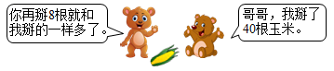

（ ）

35．还要搬多少把？

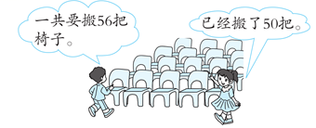



36．一本书共有68页，小明看了60页，还剩多少页没看？

37．王老师要给小树苗浇水，从第1棵开始，现在准备浇第23棵，那么王老师已经浇了多少棵小树苗？

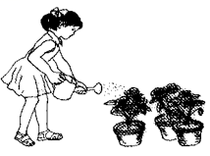



38．选择正确的数学信息或问题填空（填序号），并列式计算。

学校体育组有49个乒乓球，_______________，借出了多少个乒乓球？

①有10个篮球

②借出一些后还剩9个

③借走了9个

（个）

**参考答案：**

1．

|  |  |  |
| --- | --- | --- |
| 68只 | 85只 | 30只 |
|  |  | √ |

2．40＋8＝48

3．（1）78－60＝18（下）

（2）86－60＝26（下）

4．40＋6＝46

5．15－8＝7（个）

6．10+20=30（个）

答：小华两天一共写了30个毛笔字．

【详解】本题考查一共多少用加法的实际问题．小华第一天写了10个毛笔字，第二天邪恶20个毛笔字，10+20=30（个）就是小华两天一共写的毛笔字数．

7．50+50=100（下）

8．37－20＝17（个）

9．（颗）   ，够。

10．36＋36＝72；

不够√

11．50棵树苗够。

【分析】先求出7个小组一共需要种几棵树苗，也就是求7个6的和是多少，用乘法计算；然后比较大小，即可解决此题。

【详解】6×7＝42（棵）

50＞42

答：50棵树苗够。

【点睛】此题主要考查的是乘法口诀的应用及比较大小，要熟练掌握。

12．38下

【详解】8+30=38（下）

13．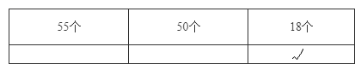

14．

|  |  |  |
| --- | --- | --- |
| 20个 | 80个 | 35个 |
|  | √ |  |

15．见解析

40；22；13

【分析】可以十位上拨4个、个位上0个；或者十位上2个、个位上2个；或者十位上1个、个位上3个。

【详解】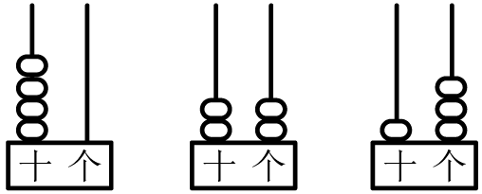

40；22；13

【点睛】熟练掌握100以内数的组成是解题关键。

16．

|  |  |  |
| --- | --- | --- |
| 63元 | 57元 | 32元 |
|  | √ |  |

17．28人

【详解】20+8=28（人）

18．88本；18次

【详解】1号到88号，一共有88个号码，所以一共有88本图书。这些编号中，个位上是数字8的有8、18、28、38、48、58、68、78、88共9个，十位上是数字8的有80、81、82、83、84、85、86、87、88，共9个，所以数字8一共出现了18次。

19．34－30＝4

20．30＋12=42；够

21．46－30=16（个）

22．

|  |  |  |
| --- | --- | --- |
| 26元 | 38元 | 41元 |
|  | √ |  |

23．38张

24．5年

【详解】25-20=5（年）

25．

|  |  |  |
| --- | --- | --- |
| 16个 | 20个 | 32个 |
|  |  | √ |

26．小军：33下；小亮：31下

27．

|  |  |  |
| --- | --- | --- |
| 23朵 | 27朵 | 30朵 |
| √ |  |  |

28．30-4=24（人）

答：女生有24人．

【详解】本题考查谁比谁少用减法的实际问题．男生30人，女生比男生少6人，30-4=24（人）就是女生的人数．

29．50座

30．35个√

57个√

31．34棵

【分析】用学生的人数加上老师的人数，即可求出一共要栽多少棵树。

【详解】30＋4＝34（棵）

答：一共要栽34棵树。

【点睛】本题考查100以内加减法的计算及应用。理解题意，找出数量关系，列式计算即可。

32．30＞24＞20，答：兔妈妈拔得萝卜最多．

24-20=4（个）

答：兔哥哥比兔妹妹少拔了4个萝卜．

【详解】本题考查比较大小和谁比谁少多少用减法的实际问题．兔妈妈拔了30个萝卜，兔哥哥拔了20个，兔妹妹拔了24个，所以兔妈妈拔得萝卜最多．兔妹妹拔得萝卜数减去兔哥哥拔得萝卜数就是兔哥哥比兔妹妹少拔得萝卜数：24-20=4（个）

33．

|  |  |  |  |
| --- | --- | --- | --- |
| 22本 | 39本 | 46本 | 78本 |
|  | △ |  | 〇 |

34．40＋8＝48（根）

35．56－50＝6

36．8页

37．23－1＝22（棵）

38．②；49－9＝40